「公文檔案管理系統」上線注意事項及新舊系統差異說明
- 注意事項:
- 舊公文系統:
  - 收文作業:9月30日中午12時起停止電子收文，當日12時以後來文，將於10月1日從新系統創號收文，如為急件方以舊系統收文。
  - 發文作業: 9月30日上午10時起停止電子發文，舊系統內尚未完成發文作業之公文，將全部以紙本方式發文。
  - 線上簽核:舊公文系統線上簽核流程仍正常，預計10月16日起關閉舊系統，各類未結公文請於10月15日前完成結案，俾利110年度資料轉置新系統。轉置作業尚未完成前，如需複製110年度公文，需至舊公文系統查詢複製轉貼或另存新檔方式運用。
- 新公文系統:
  - 10月1日起正式上線收文、創簽、創稿、發文(新系統創號之公文)等，請至本所首頁點選「新公文系統」作業。
  - 登入方式:
    - 使用自己電腦:直接點選「自動登入」，無需輸入帳號/密碼。
    - 使用他人電腦:
方式一:輸入MIS帳號/密碼→點選「帳密登入」。
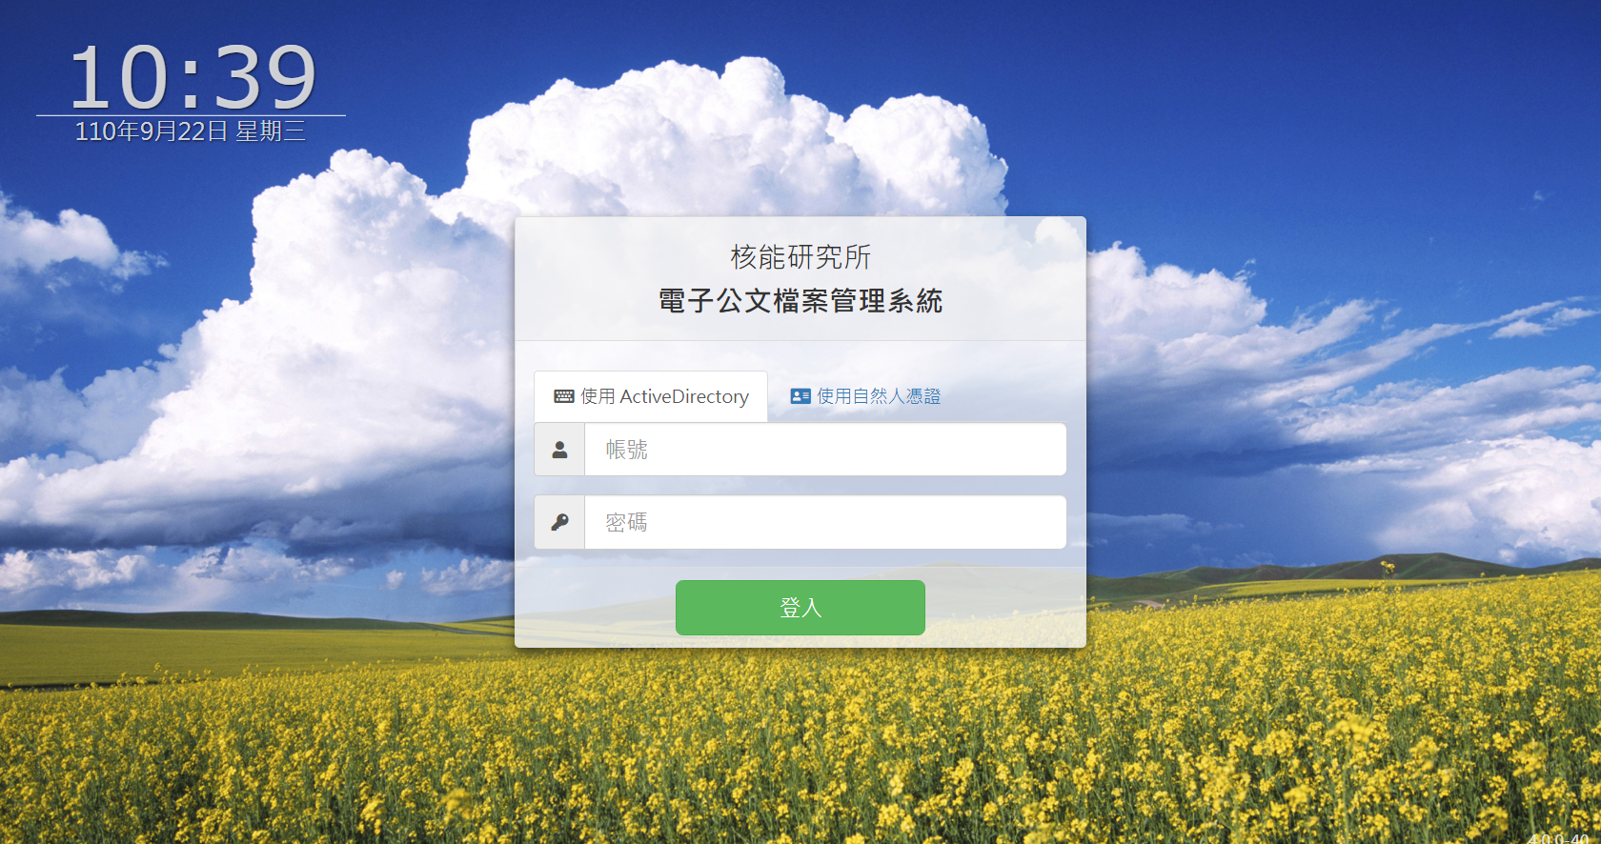
方式二:點選「使用自然人憑證」→輸入卡片PIN碼→登入。
(注意:使用本選項需已先完成公文系統個人資訊「自然人憑證匯入」方可執行)
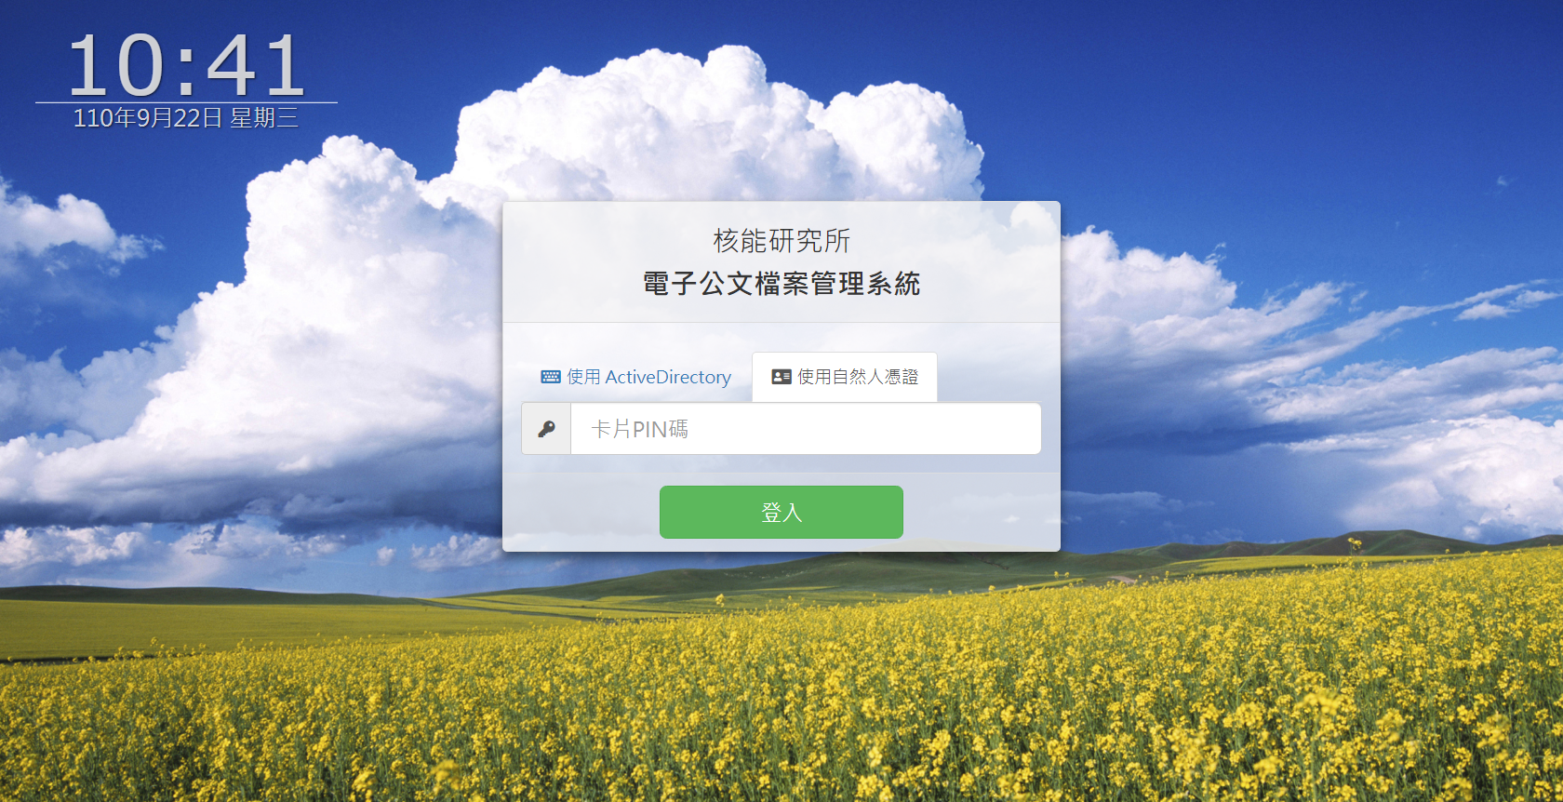

  - 首次登入請務必:
    - 執行簽章元件下載:若下載失敗或已安裝簽章元件舊版，請先至應用程式解除ATSignServerUser 3.2.0.4舊版，再執行安裝，安裝完成需重新啟動瀏覽器。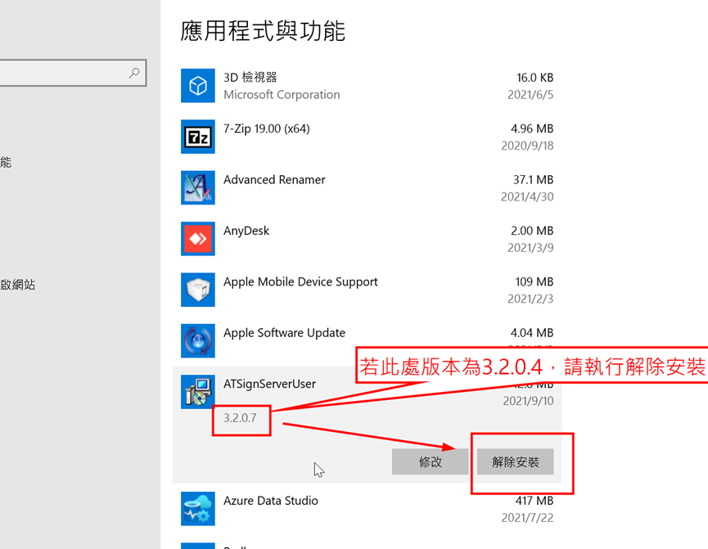
    - 執行自然人憑證匯入:登入公文系統首頁左側點選「個人」→「個人資訊」→憑證匯入。
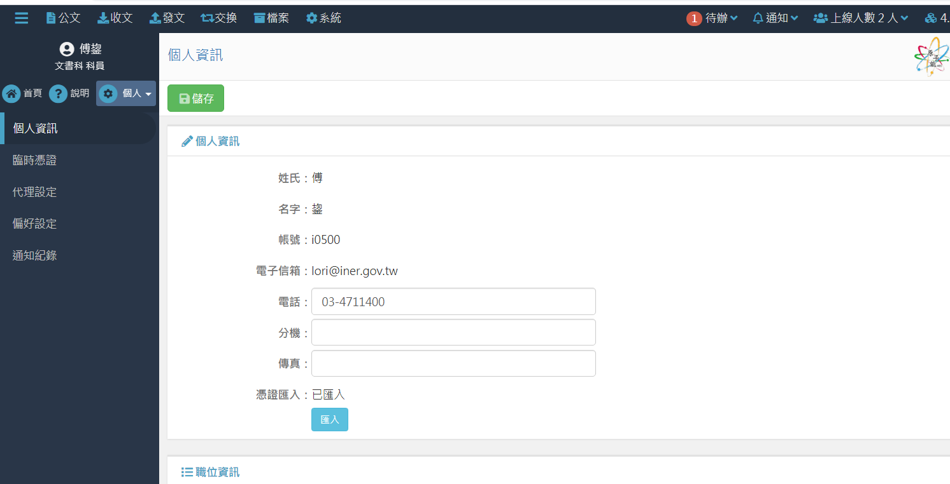
  - 公文系統操作如遇困難或疑問時，請連絡駐點專線:分機2306、2307。

- 新公文系統與舊系統差異說明:
- 登入頁面增加不同選項:提供「自動登入」、「帳密登入」、「自然人憑證登入」3種登入方式。
- 電子公布欄取代單位文:
舊系統: 發文本所各單位，登位登記桌產生單位文號(13碼含U)，只能單位/個人存查。
新系統: 發文本所各單位改以電子公布欄發布至各單位登記桌→轉發給個人或單位所有人公告；若需據以辦理則將電子公布欄轉存為會簽附件後另創簽稿辦理。
- 紙本會辦公文增加會辦承辦人流程:
舊系統:紙本流程只到單位登記桌。
新系統:由會辦單位登記桌系統分文會辦承辦人→會辦承辦人:系統簽收，會畢點選「會畢陳核」→(系統自動設定回會辦單位登記桌)登記桌待單位主管紙本核章完成後，紙本及系統送下一流程。
- 已決行公文「續辦」功能:已決行公文若欲修正文字或抽換附件時，承辦人點選「續辦」，該筆公文即取消決行，待完成修正文字或抽換附件後再次陳核。

